草とりに 参加してください
Vamos participar do "Kusatori"
同じ所に住む人たちが、住んでいる所をきれいにするために、みんなでごみを拾ったり、草をとったりします。みんなで一緒に、住んでいる所をきれいにしましょう。
O “kusatori” é uma das atividades de bairro, onde os moradores se reúnem para fazer a capinação do mato. Vamos colaborar para recolher o lixo e fazer a limpeza do local onde moramos.

日時 月 日（土・日）９：００～１２：００
DATA (Mês) (Dia)(Sáb・Dom） : ~ : horas
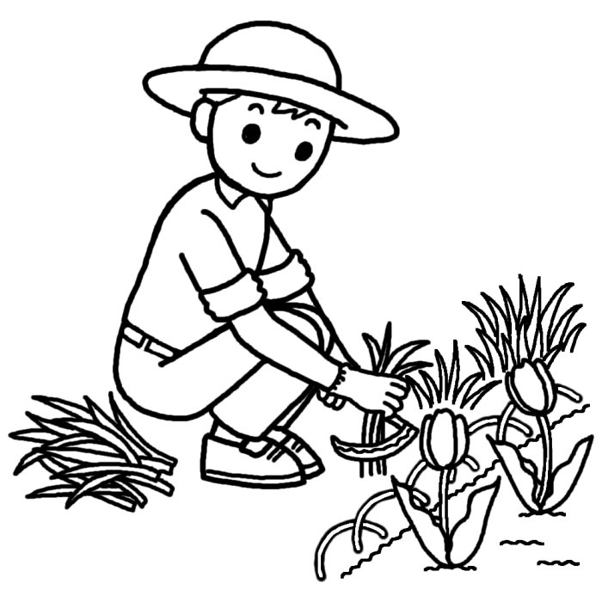
集合場所 （ ）
Local （ ）

持ち物 かま（草を とるときに 使う 道具）
Trazer Luvas e “kama” (utensílio para cortar o mato)
＊休むときは、 円を 組長に 払ってください。
＊お年寄りや 病気で 草とりが できないときは 組長に 相談してください。
＊Caso não possa participar, será necessário pagar a quantia de ienes ao síndico (kumicho).
＊Idosos e pessoas com problemas de saúde que não possam participar, deverão entrar em contato com o síndico.
主催 （ ）自治会
Realização Associação de Moradores do Bairro（ ）

